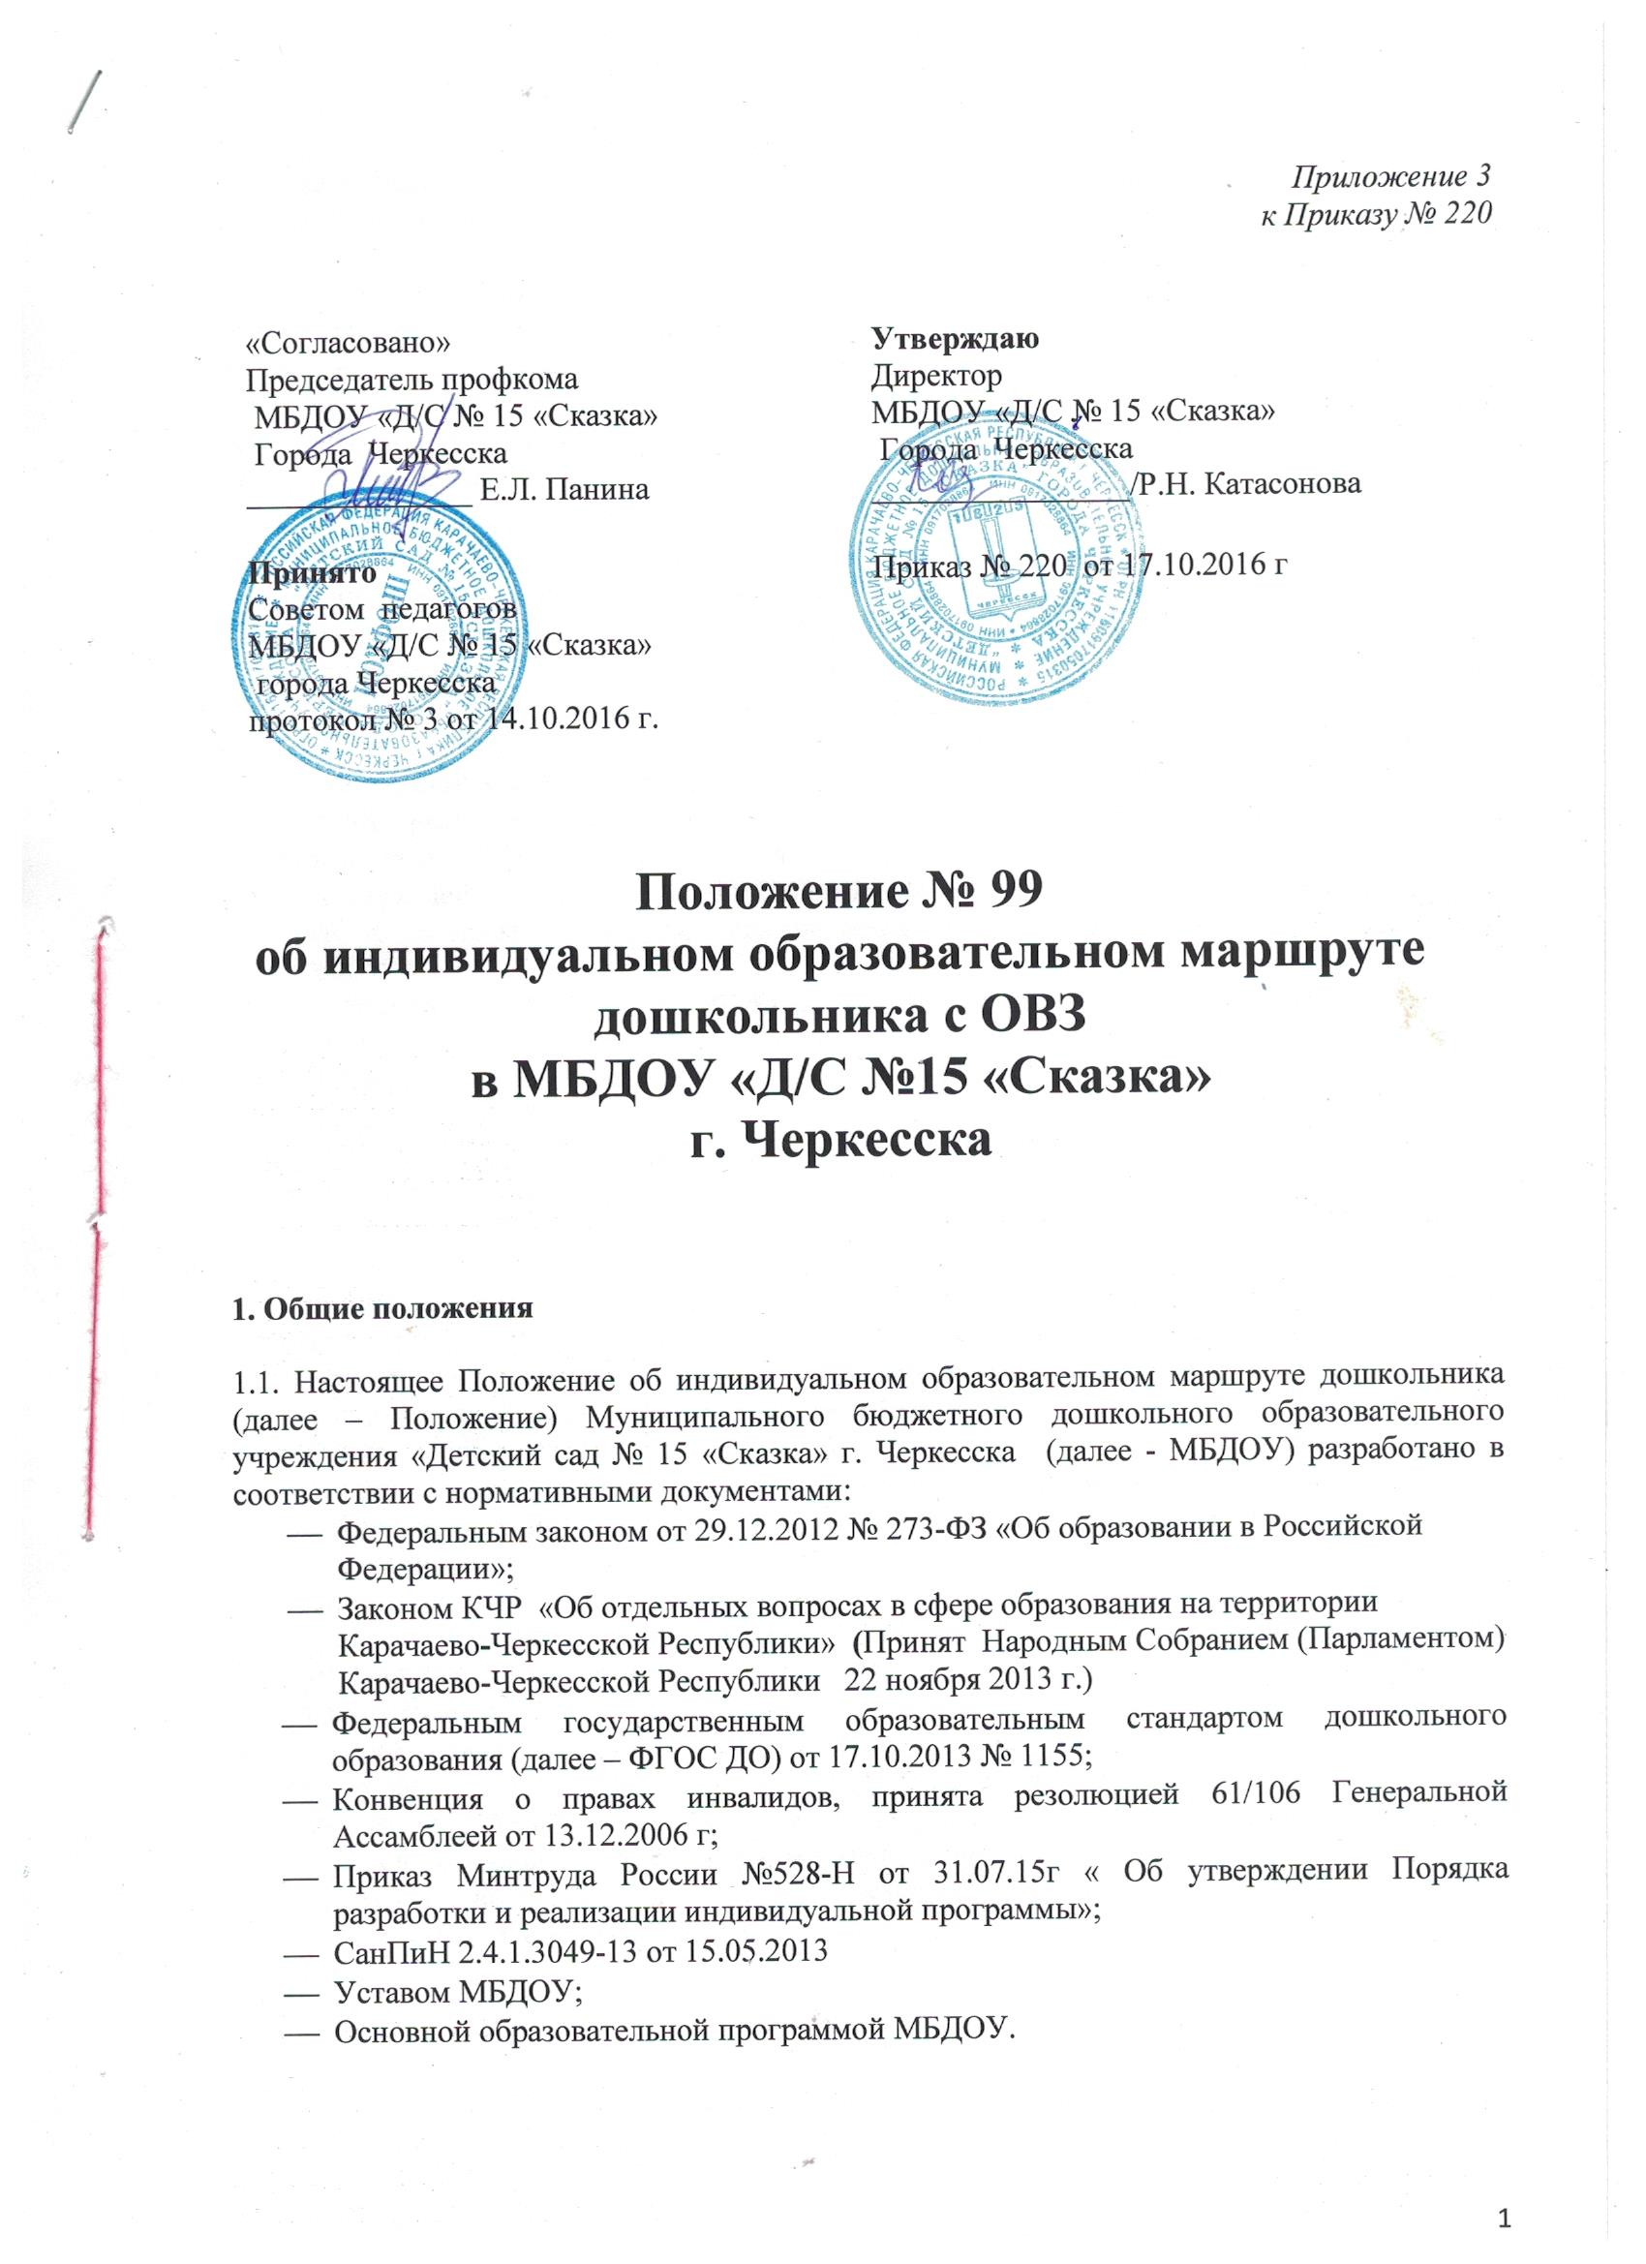

1.2. Настоящее Положение определяет структуру, содержание, порядок разработки и утверждения индивидуального образовательного маршрута воспитанника (далее – ИОМ) в МБДОУ.
1.3. Под ИОМ в МБДОУ понимается индивидуальный учебный план, обеспечивающий освоение основной образовательной программы дошкольного образования (далее – ООП) на основе индивидуализации ее содержания с учетом особенностей и образовательных потребностей конкретного воспитанника. Цель ИОМ в МБДОУ – это создание условий, способствующих развитию личности ребенка, обеспечивающих в полной мере реализацию его потенциальных возможностей.
1.4. ИОМ является составной частью ООП дошкольного образования и призван:
- обеспечить учет индивидуальных особенностей образования отдельных категорий детей, в том числе с ограниченными возможностями здоровья (далее – ОВЗ);
- обеспечить освоение основной образовательной программы детьми при наличии трудностей обучения;
- создать благоприятные условия развития детей в соответствии с их возрастными и индивидуальными особенностями и склонностями, развития способностей и творческого потенциала каждого ребенка.
1.5. ИОМ реализует право воспитанников на получение образования в объеме, установленном ФГОС ДО соответствующего уровня с максимальной учебной нагрузкой, соответствующей требованиям СанПиН -2.4.1.3049-13.
1.6. ИОМ разрабатывается и утверждается в МБДОУ после диагностирования воспитанника.
1.7. Координацию работы по ИОМ осуществляет психолого-медико-педагогический консилиум (далее –ПМПк) в рамках Положения о ПМПк.
1.8. Непосредственную реализацию ИОМ осуществляют педагогические сотрудники МБДОУ в рамках учебного плана.
1.9. В настоящее Положение в установленном порядке могут вноситься изменения и (или) дополнения.
1.10. Работа по разработке и осуществлению работы по ИМО отвечает следующим принципам:
- принцип соотнесения уровня актуального развития и зоны ближайшего развития. Соблюдение данного принципа предполагает выявление потенциальных способностей к усвоению новых знаний, как базовой характеристики, определяющей проектирование индивидуальной траектории развития ребенка;
- принцип соблюдения интересов ребенка;
- принцип опоры на детскую субкультуру. Проектирование деятельности по сопровождению индивидуального развития ребенка должно опираться на знание взрослыми опыта проживания возрастных кризисов. Каждый ребенок, обогащая себя традициями, нормами и способами совладания с трудными ситуациями, выработанными детским сообществом, проживает полноценный детский опыт. Именно это позволяет ему легко входить во взаимодействие со сверстниками и понимать жизнеустройство (формировать картину мира), сообразно своему возрасту.
- принцип отказа от усредненного нормирования. Реализация данного принципа предполагает избегание прямого оценочного подхода при диагностическом обследовании уровня развития ребенка, ведущего в своем предельном выражении к стремлению «навешивать ярлыки», понимание того, что есть норма.
- Нормы – это не среднее, что есть (или стандартное, что необходимо), а то, что лучшее, что возможно в конкретном возрасте для конкретного ребенка при соответствующих условиях.

2. Цели и задачи ИОМ

  - Целью ИОМ является обеспечение реализации права воспитанников МБДОУ на обучение по индивидуальному образовательному маршруту.
  - Индивидуальный образовательный маршрут – учебный план, обеспечивающий освоение образовательной программы на основе индивидуализации её содержания с учетом особенностей и образовательных потребностей конкретного воспитанника.
  - Задачи ИОМ:
- Определение основных организационных механизмов, реализуемых в МБДОУ обучение по ИОМ.
- Обеспечение возможности обучения по ИОМ на уровне дошкольного образования в соответствии с установленными требованиями.
- Обеспечение соответствия ИОМ требованиям ФГОС ДО.
- Определение ответственности педагогических работников МБДОУ при обучении по ИОМ.

3. Организационные механизмы

3.1. К основным организационным механизмам, реализуемым в МБДОУ с целью соблюдения права воспитанников на обучение по ИОМ относятся:
- информирование родителей (законных представителей) воспитанников о праве воспитанников на обучение по ИОМ;
- выявление особенностей и образовательных потребностей воспитанника, необходимых для разработки ИОМ;
- разработка основной образовательной программы дошкольного образования, включающих в качестве механизма ее реализации индивидуальные образовательные маршруты;
- организация обучения по ИОМ в строгом соответствии с требованиями государственного образовательного стандарта;
- работа по взаимодействию субъектов образовательных отношений внутри педагогического коллектива ДОУ при разработке и реализации ИОМ.

4. Последовательность действий участников образовательных отношений при составлении ИОМ

4.1. По результатам мониторинга в течение учебного года педагогический работник представляет на заседание пихолого-медико-педагогического консилиума (далее – ПМПк) кандидатуры воспитанников, требующие реализации образовательной программы по ИОМ.
На заседание ПМПк педагогическим работником предоставляется также:
- основная цель составления ИМО на конкретного воспитанника;
- возможные формы работы с воспитанником с целью реализации ИОМ;
- планируемые результаты ИОМ, сроки.
4.2. По итогам заседания ПМПк родители (законные представители) воспитанников информируются педагогическим работником о возможности обучения воспитанника по ИОМ в соответствии с установленными требованиями, в том числе с требованиями, установленными настоящим Положением.
4.3. При желании родителей (законных представителей) воспитанника осуществлять обучение ребёнка по ИОМ, в МБДОУ разрабатывается индивидуальный учебный план в соответствии с настоящим Положением.
4.4. При составлении ИОМ педагогический работник предлагает родителям (законным представителям) воспитанника ознакомиться с:
- с основной образовательной программой МБДОУ;
- с предлагаемым МБДОУ учебным планом;
- с порядком работы по составлению ИОМ в дальнейшем и условиями его реализации;
- с занятиями, формами работы с ребёнком, включенными в ИОМ.
4.5. На любом из этапов подготовки ИОМ с родителями (законными представителями) воспитанника проводятся все необходимые консультации с соответствующими специалистами МБДОУ.
4.6. После согласования окончательный вариант ИОМ утверждается руководителем МБДОУ.
47. Срок согласования и утверждения ИОМ не должен превышать 12 рабочих дней со дня заседания ПМПк и утверждение кандидатур, а именно:
- согласование ИОМ с педагогическими работниками и родителями – 10 рабочих дней;
- утверждение руководителем – 2 рабочих дня.
4.8. Выбор занятий, форм работы с воспитанником для включения в ИОМ осуществляется с учётом личностных особенностей воспитанника, а так же с учётом особенностей конкретного ИОМ.
4.9. Все изменения и дополнения, вносимые в ИОМ в течение учебного года (вписать нужное), должны быть согласованы с председателем ПМПк .

5. Финансовое обеспечение ИОМ

5.1. Финансовое обеспечение ИОМ осуществляется за счет бюджетных средств в рамках финансового обеспечения реализации основной образовательной программы ДОУ.

6. Порядок реализации ИОМ и его документационное оформление

6.1. Реализация ИОМ в МБДОУ является обязательным для воспитанников, требующих индивидуального подхода, имеющие отклонения от возрастной нормы
6.2. ИОМ с приложениями систематизируется, оформляется педагогическим работником и предоставляется на заседание ПМПк по окончании срока его реализации.
6.3. ПМПк выносит резолюцию о завершении ИОМ или его продолжении. Решение ПМПк о необходимости продления срока ИОМ обязательно для исполнения педагогическими работниками.

7. Индивидуальный образовательный маршрут дошкольного образования

7.1. ИОМ является одним из основных механизмов, обеспечивающих освоение основной образовательной программы МБДОУ на основе индивидуализации её содержания с учетом особенностей и образовательных потребностей конкретного воспитанника, в соответствии с ФГОС ДО.
7.2. ИОМ разрабатываются для развития ребёнка дошкольного возраста с учётом его возрастных и индивидуальных особенностей и должны быть направлены на решение задач ФГОС ДО.
7.3. ИОМ разрабатываются с участием родителей (законных представителей) воспитанника.
7.4. Формы организации образовательного процесса в рамках реализации ООП дошкольного образования определяет МБДОУ.
7.5. В целях обеспечения индивидуальных потребностей воспитанников ИОМ предусматривает время:
- на увеличение времени, отведенного на образовательную деятельность в режиме дня, осуществляемую в процессе организации различных видов детской деятельности (игровой, коммуникативной, трудовой, познавательно-исследовательской, продуктивной, музыкально-художественной, чтения);
- на ведение занятий, обеспечивающих различные интересы воспитанников.
7.6. При разработке ИОМ участники образовательных отношений руководствуются ФГОС ДО, основываясь на интеграцию образовательных областей, которые обеспечивает разностороннее развитие детей, а именно:
- коммуникативно-личностное развитие;
- познавательное развитие;
- речевое развитие;
- художественно-эстетическое развитие;
- физическое развитие.
7.7. Условия реализации ИОМ дошкольного образования должны соответствовать условиям реализации ООП дошкольного образования, установленным ФГОС ДО.

8.Ответственность

8.1. Ответственность за составление и реализацию ИОМ несут участники образовательных отношений в порядке установленном действующим законодательством.
8.2. Ответственным лицом за координацию работы по составлению и реализации ИОМ является председатель ПМПк, назначенный приказом руководителя МБДОУ.
Он обеспечивает:
- организацию работы в МБДОУ по информированию родителей (законных представителей) воспитанников о возможности обучения для развития потенциала воспитанников по ИОМ;
- организацию отбора воспитанников для обучения по ИОМ;
- организацию работы с педагогическими работниками МБДОУ по составлению и реализации ИОМ в строгом соответствии с ФГОС ДО;
- контроль за соответствием ИОМ ФГОС ДО;
- контроль за реализацией ИОМ;
- взаимодействие с участниками образовательных отношений по вопросам составления и реализации ИОМ;
- организацию использования необходимых форм поддержки реализации ИОМ в МБДОУ;
- организацию методического обеспечения по вопросам составления и реализации ИОМ;
- анализ работы в МБДОУ по вопросам составления и реализации ИОМ и представление его результатов на педагогическом совете МБДОУ.

Руководствуется в своей деятельности:
- требованиями действующего законодательства и иных нормативно-правовых актов в сфере образования;
- приказами и распоряжениями руководителя МБДОУ;
- уставом МБДОУ и локальными нормативными актами;
- настоящим Положением.

